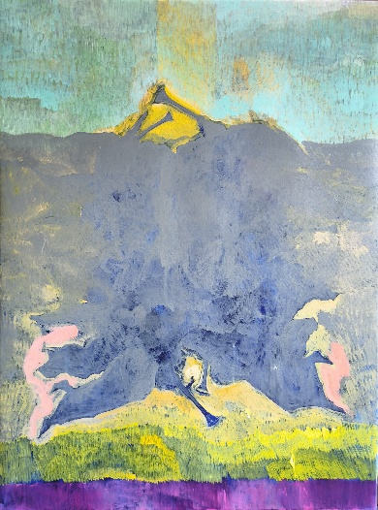
HIMMELSHÖHEN - ERDENTIEFEN
WENN DAS LICHT AUS DER ERDE KOMMT

Vom Sonntag 3. Januar bis Mittwoch 6. Januar 2027 findet auf Einladung der Sektion für Bildende Künste in den Kunstateliers am Goetheanum ein Malseminar mit Zoltàn Döbröntei und Helga Hodòsi statt.
Eine schöne Gelegenheit, in den letzten vier Tagen der Zeit der Heiligen Nächte am Thema der aus der Erde wiedergeborenen Sonne malerisch zu arbeiten und dabei auch den Napùt-Malimpuls (Napùt = Sonnenweg) praktisch und in Vorträgen kennenzulernen oder zu vertiefen.
Die Napùt Kunstakademie ist eine seit 2007 bestehende, ungarische, anthroposophische Kunstinitiative, die in den letzten acht Jahren vor allem auch in Westeuropa verstärkt präsent war.
Am 6. Januar endet die Ausstellung FLÜGEL im Scala Basel, Freie Strasse 89.
Sieben Malerinnen und Maler aus drei Ländern, die mit diesem Malimpuls arbeiten, stellen ab Oktober dort aus. Die Vernissage ist am 14. Oktober um 18.30 Uhr. Die Ausstellung ist jeweils eine Stunde vor den Veranstaltungen des Paracelsus- Zweiges geöffnet. Oder auf Absprache mit Esther Gerster, Tel. 079 582 92 47

Ablauf Malseminar
9-10.30 Vortrag
Pause
11-12.30 praktische Übungen
Mittagspause
14.30 - 18 Uhr praktische Übungen, Malen, Bildbetrachtung: Sonntag, Montag, Mittwoch.
Dienstag 5. Januar 15.00-18 Uhr gemeinsamer Besuch und Bildbetrachtung in der Ausstellung FLÜGEL im Scala Basel.

Wir arbeiten mit Pastellkreiden und in Öl.
Wer dieses Material hat, bitte mitbringen. Auch eigene Ölmalpinsel.
Gegen einen Kostenbeitrag kann zur Verfügung stehendes Material benützt werden.
Staffeleien und Malgründe stehen zur Verfügung.

Preis: 450 CHF regulär, 360 CHF Pensionierte, AHV, Studierende 200 CHF
Anmeldung: Sektion der bildenden Künste

